О внесении изменений в постановление от 20 июля 2012 года № 170 "Об утверждении регламента электронной государственной услуги "Выдача архивных справок"
Утративший силу
Постановление Восточно-Казахстанского областного акимата от 13 декабря 2012 года N 310. Зарегистрировано Департаментом юстиции Восточно-Казахстанской области 25 января 2013 года N 2845. Утратило силу - постановлением Восточно-Казахстанского областного акимата от 12 августа 2013 года № 212
Сноска. Утратило силу - постановлением Восточно-Казахстанского областного акимата от 12.08.2013 № 212.
Примечание РЦПИ.
В тексте документа сохранена пунктуация и орфография оригинала.
В соответствии со статьей 9-1 Закона Республики Казахстан от 27 ноября 2000 года «Об административных процедурах», статьей 29 Закона Республики Казахстан от 11 января 2007 года «Об информатизации», подпунктом 21-1) пункта 1 статьи 27 Закона Республики Казахстан от 23 января 2001 года «О местном государственном управлении и самоуправлении в Республике Казахстан», постановлением Правительства Республики Казахстан от 9 октября 2012 года № 1278 «О внесении изменений в постановление Правительства Республики Казахстан от 30 декабря 2009 года № 2315 «О внесении изменения и дополнений в постановление Правительства Республики Казахстан от 30 июня 2007 года № 561 и об утверждении стандартов государственных услуг» Восточно-Казахстанский областной акимат ПОСТАНОВЛЯЕТ:
1. Внести в постановление Восточно-Казахстанского областного акимата «Об утверждении регламента электронной государственной услуги «Выдача архивных справок» от 20 июля 2012 года № 170 (зарегистрировано в Реестре государственной регистрации нормативных правовых актов за номером 2639, опубликовано в газетах «Дидар» от 28 августа 2012 года № 100 (16729), 30 августа 2012 года № 101 (16730), 1 сентября 2012 года № 102 (16731), «Рудный Алтай» от 27 августа 2012 года № 100 (19240), 29 августа 2012 года № 101 (19241), 7 сентября 2012 года № 105 (19245) следующее изменение:
регламент электронной государственной услуги «Выдача архивных справок», утвержденный указанным постановлением, изложить в новой редакции согласно приложению к настоящему постановлению.
2. Настоящее постановление вводится в действие по истечении десяти календарных дней после дня его первого официального опубликования.

Исполняющий обязанности
акима области Е. Кошербаев
«СОГЛАСОВАНО»
Министр транспорта и коммуникаций
Республики Казахстан А. Жумагалиев
21 декабря 2012 года
Приложение
к постановлению
Восточно-Казахстанского
областного акимата
от 13 декабря 2012 года № 310
Утвержден
постановлением
Восточно-Казахстанского
областного акимата
от 20 июля 2012 года № 170
Регламент электронной государственной услуги
«Выдача архивных справок»
1. Общие положения
1. Электронная государственная услуга «Выдача архивных справок» (далее – электронная государственная услуга) оказывается государственным учреждением «Управление архивов и документации Восточно-Казахстанской области» и государственными архивами (далее – услугодатель), адреса которых указаны в приложении 1 к настоящему регламенту, на альтернативной основе через центры обслуживания населения (далее - ЦОН), адреса которых указаны в приложении 2 к настоящему регламенту, а также через веб-портал «электронного правительства» www.e.gov.kz при наличии у пользователя ЭЦП.
2. Электронная государственная услуга оказывается на основании стандарта государственной услуги «Выдача архивных справок», утвержденного постановлением Правительства Республики Казахстан от 30 декабря 2009 года № 2315.
3. Степень автоматизации электронной государственной услуги: частично автоматизированная.
4. Вид оказания электронной государственной услуги: транзакционная.
5. Понятия и сокращения, используемые в настоящем Регламенте:
1) АРМ – автоматизированное рабочее место;
2) бизнес-идентификационный номер (далее – БИН) – уникальный номер, формируемый для юридического лица (филиала и представительства) и индивидуального предпринимателя, осуществляющего деятельность в виде совместного предпринимательства;
3) веб-портал «электронного правительства» (далее ПЭП) – информационная система, представляющая собой единое окно доступа ко всей консолидированной правительственной информации, включая нормативную правовую базу и к электронным государственным услугам;
4) государственная база данных «Физические лица» (далее – ГБД ФЛ) – информационная система, предназначенная для автоматизированного сбора, хранения и обработки информации, создания Национального реестра индивидуальных идентификационных номеров с целью внедрения единой идентификации физических лиц в Республике Казахстан и предоставления о них актуальных и достоверных сведений органам государственного управления и прочим субъектам в рамках их полномочий и в соответствии с законодательством Республики Казахстан;
5) государственная база данных «Юридические лица» (далее – ГБД ЮЛ) - информационная система, предназначенная для автоматизированного сбора, хранения и обработки информации, создания Национального реестра бизнес-идентификационных номеров с целью внедрения единой идентификации юридических лиц в Республике Казахстан и предоставления о них актуальных и достоверных сведений органам государственного управления и прочим субъектам в рамках их полномочий и в соответствии с законодательством Республики Казахстан;
6) единая нотариальная информационная система (далее – ЕНИС) – это аппаратно-программный комплекс, предназначенный для автоматизации нотариальной деятельности и взаимодействия органов юстиции и нотариальных палат;
7) индивидуальный идентификационный номер (далее – ИИН) – уникальный номер, формируемый для физического лица, в том числе индивидуального предпринимателя, осуществляющего деятельность в виде индивидуального предпринимательства;
8) информационная система (далее – ИС) – система, предназначенная для хранения, обработки, поиска, распространения, передачи и предоставления информации с применением аппаратно-программного комплекса;
9) информационная система центров обслуживания населения Республики Казахстан (далее – ИС ЦОН) – информационная система, предназначенная для автоматизации процесса предоставления услуг населению (физическим и юридическим лицам) через центры обслуживания населения Республики Казахстан, а также соответствующими министерствами и ведомствами;
10) получатель – физические и юридические лица, которым оказывается электронная государственная услуга;
11) пользователь – субъект (получатель, услугодатель), обращающийся к информационной системе за получением необходимых ему электронных информационных ресурсов и пользующийся ими;
12) структурно-функциональные единицы (далее – СФЕ) - перечень структурных подразделений государственных органов, учреждений или иных организаций, информационные системы, которые участвуют в процессе оказания электронной государственной услуги;
13) транзакционная услуга – услуга по предоставлению пользователям электронных информационных ресурсов, требующая взаимного обмена информацией с применением электронной цифровой подписи;
14) шлюз «электронного правительства» (далее – ШЭП) – информационная система, предназначенная для интеграции информационных систем «электронного правительства» в рамках реализации электронных услуг;
15) электронный документ – документ, в котором информация представлена в электронно-цифровой форме и удостоверена посредством ЭЦП;
16) электронная государственная услуга – государственная услуга, оказываемая в электронной форме с применением информационных технологий;
17) электронная цифровая подпись (далее – ЭЦП) – набор электронных цифровых символов, созданный средствами электронной цифровой подписи и подтверждающий достоверность электронного документа, его принадлежность и неизменность содержания.
2. Порядок деятельности услугодателя по оказанию
электронной государственной услуги
6. Пошаговые действия и решения через ПЭП (диаграмма № 1 функционального взаимодействия при оказании электронной государственной услуги через ПЭП) приведены в приложении 3 к настоящему регламенту:
1) получатель осуществляет регистрацию на ПЭП с помощью ИИН/БИН и пароля (осуществляется для незарегистрированных получателей на ПЭП);
2) процесс 1 – ввод получателем ИИН/БИН и пароля (процесс авторизации) на ПЭП для получения услуги;
3) условие 1 – проверка на ПЭП подлинности данных о зарегистрированном получателе через ИИН/БИН и пароль;
4) процесс 2 – формирование ПЭПом сообщения об отказе в авторизации в связи с имеющимися нарушениями в данных получателя;
5) процесс 3 – выбор получателем услуги, указанной в настоящем регламенте, вывод на экран формы запроса для оказания услуги и заполнение получателем формы (ввод данных) с учетом ее структуры и форматных требований, прикрепление к форме запроса необходимых копий документов в электронном виде, указанные в пункте 11 стандарта, а также выбор получателем регистрационного свидетельства ЭЦП для удостоверения (подписания) запроса;
6) условие 2 – проверка на ПЭП срока действия регистрационного свидетельства ЭЦП и отсутствия в списке отозванных (аннулированных) регистрационных свидетельств, а также соответствия идентификационных данных (между ИИН/БИН, указанным в запросе, и ИИН/БИН, указанным в регистрационном свидетельстве ЭЦП);
7) процесс 4 – формирование сообщения об отказе в запрашиваемой услуге в связи с не подтверждением подлинности ЭЦП получателя;
8) процесс 5 – удостоверение запроса для оказания услуги посредством ЭЦП получателя и направление электронного документа (запроса) через ШЭП в АРМ услугодателя для обработки услугодателем;
9) процесс 6 – регистрация электронного документа в АРМ услугодателя;
10) условие 3 – проверка (обработка) услугодателем соответствия приложенных получателем документов к перечню документов указанному в стандарте и основаниям для оказания услуги;
11) процесс 7 – формирование сообщения об отказе в запрашиваемой услуге в связи с имеющимися нарушениями в документах получателя;
12) процесс 8 – получение получателем результата услуги (уведомление о готовности архивной справки в форме электронного документа), сформированного АРМ услугодателя. Электронный документ формируется с использованием ЭЦП уполномоченного лица услугодателя.
7. Пошаговые действия и решения услугодателя (диаграмма № 2 функционального взаимодействия при оказании электронной государственной услуги через услугодателя) приведены в приложении 3 к настоящему Регламенту:
1) процесс 1 – ввод сотрудником услугодателя в АРМ услугодателя ИИН/БИН и пароля (процесс авторизации) для оказания услуги;
2) процесс 2 – выбор сотрудником услугодателя услуги, указанной в настоящем регламенте, вывод на экран формы запроса для оказания услуги и ввод сотрудником услугодателя данных получателя;
3) процесс 3 – направление запроса через ШЭП в ГБД ФЛ/ГБД ЮЛ о данных получателя;
4) условие 1 – проверка наличия данных получателя в ГБД ФЛ/ГБД ЮЛ;
5) процесс 4 – формирование сообщения о невозможности получения данных в связи с отсутствием данных получателя в ГБД ФЛ/ГБД ЮЛ;
6) процесс 5 – заполнение сотрудником услугодателя формы запроса в части отметки о наличии документов в бумажной форме, предоставленных получателем, прикрепление их к форме запроса и удостоверение посредством ЭЦП заполненной формы (введенных данных) запроса на оказание услуги;
7) процесс 6 – регистрация электронного документа в АРМ услугодателя;
8) условие 2 – проверка (обработка) услугодателем соответствия приложенных документов к перечню документов указанному в стандарте и основаниям для оказания услуги;
9) процесс 7 – формирование сообщения об отказе в запрашиваемой услуге в связи с имеющимися нарушениями в документах получателя;
10) процесс 8 – получение получателем результата услуги (архивной справки).
8. Пошаговые действия и решения услугодателя через ЦОН (диаграмма № 3 функционального взаимодействия при оказании электронной государственной услуги через ИС ЦОН) приведены в приложении 3 к настоящему регламенту:
1) процесс 1 – ввод оператора центра в АРМ ИС ЦОН логина и пароля (процесс авторизации) для оказания услуги;
2) процесс 2 – выбор оператором центра услуги, указанной в настоящем регламенте, вывод на экран формы запроса для оказания услуги и ввод оператором центра данных получателя, а также данных по доверенности представителя получателя (при нотариально удостоверенной доверенности, при ином удостоверении доверенности - данные доверенности не заполняются);
3) процесс 3 – направление запроса через ШЭП в ГБД ФЛ/ГБД ЮЛ о данных получателя, а также в ЕНИС – о данных доверенности представителя получателя;
4) условие 1 – проверка наличия данных получателя в ГБД ФЛ/ГБД ЮЛ, данных доверенности в ЕНИС;
5) процесс 4 – формирование сообщения о невозможности получения данных в связи с отсутствием данных получателя в ГБД ФЛ/ГБД ЮЛ, данных доверенности в ЕНИС;
6) процесс 5 – заполнение оператором центра формы запроса в части отметки о наличии документов в бумажной форме и сканирование документов, предоставленных получателем, прикрепление их к форме запроса и удостоверение посредством ЭЦП заполненной формы (введенных данных) запроса на оказание услуги;
7) процесс 6 – направление электронного документа (запроса получателя), удостоверенного (подписанного) ЭЦП оператора центра через ШЭП в АРМ услугодателя;
8) процесс 7 – регистрация электронного документа в АРМ услугодателя;
9) условие 2 – проверка (обработка) услугодателем соответствия приложенных получателем документов к перечню документов указанному в стандарте и основаниям для оказания услуги;
10) процесс 8 – формирование сообщения об отказе в запрашиваемой услуге в связи с имеющимися нарушениями в документах получателя;
11) процесс 9 – получение получателем через оператора центра результата услуги (архивной справки).
9.
Экранные формы заполнения запроса и форма заявления на электронную государственную услугу, представляемые потребителю на государственном или русском языках, указаны в приложении 4 к настоящему регламенту.
10. Способ проверки получателем статуса исполнения запроса по электронной государственной услуге: на портале «электронного правительства» в разделе «История получения услуг», а также при обращении в ГУ/ЦОН.
11. Номер контактного телефона для получения информации об электронной государственной услуге, также в случае необходимости оценки (в том числе обжалования) их качества: 8(7232) 25-40-45, по телефону call-центра (1414).
3. Описание порядка взаимодействия в процессе оказания
электронной государственной услуги
12. СФЕ, которые участвуют в процессе оказания электронной государственной услуги:
услугодатель;
оператор ЦОН.
ИС, которые участвуют в процессе оказания электронной государственной услуги:
ПЭП;
ШЭП;
АРМ услугодателя;
ИС ЦОН;
ГБД ФЛ/ГБД ЮЛ;
ЕНИС.
13. Диаграмма, отражающая взаимосвязь между логической последовательностью действий (в процессе оказания электронной государственной услуги) в соответствии с их описаниями, приведена в приложении 3 к настоящему регламенту.
14. Текстовое табличное описание последовательности действий (процедур, функций, операций), с указанием срока выполнения каждого действия, приведены в приложении 5 к настоящему регламенту.
15. Результаты оказания электронной государственной услуги получателям измеряются показателями качества и доступности в соответствии с приложением 6 к настоящему регламенту.
16. Формы, шаблоны бланков для оказания электронной государственной услуги указаны в приложении 7 к настоящему регламенту.
17. Требования, предъявляемые к процессу оказания электронной государственной услуги получателем:
1) конфиденциальность (защита от несанкционированного получения информации);
2) целостность (защита от несанкционированного изменения информации);
3) доступность (защита от несанкционированного удержания информации и ресурсов).
18. Техническое условие оказания электронной государственной услуги:
1) выход в Интернет;
2) наличие ИИН/БИН у лица, которому оказывается услуга;
3) авторизация с ПЭП;
4) наличие у получателя ЭЦП;
5) наличие банковской карточки или текущего счета в банке второго уровня.
Приложение 1 к регламенту
электронной государственной услуги
«Выдача архивных справок»
Адреса государственных архивов
№ | Наименование учреждении | Адреса | Контактные телефоны
1 | ГУ «Управление архивов и документации Восточно-Казахстанской области» | Восточно-Казахстанская область, г. Усть-Каменогорск, ул. Пермитина 23 | 8(7232) 26-48-47
2 | КГУ «Государственный архив» управления архивов и документации Восточно-Казахстанской области | Восточно-Казахстанская область, г. Усть-Каменогорск, ул. Головкова 26/1 | 8(7232) 25-59-76
3 | КГУ «Государственный архив Абайского района» управления архивов и документации Восточно-Казахстанской области | Восточно-Казахстанская область, с. Караул ул. Кутжанова 1 | 8(7225) 29-17-93
4 | КГУ «Государственный архив Аягозского района» управления архивов и документации Восточно-Казахстанской области | Восточно-Казахстанская область, г. Аягоз, ул. Ч. Валиханова, 32 | 8(7223) 73-30-78
5 | КГУ «Государственный архив Бескарагайского района» управления архивов и документации Восточно-Казахстанской области | Восточно-Казахстанская область, с. Большая Владимировка, ул. Пушкина 2а | 8(7223) 69-13-43
6 | КГУ «Государственный архив Бородулихинского района» управления архивов и документации Восточно-Казахстанской области | Восточно-Казахстанская область, с. Бородулиха, ул. Молодежная, 25 | 8(7235) 12-14-58
7 | КГУ «Государственный архив Глубоковского района» управления архивов и документации Восточно-Казахстанской области | Восточно-Казахстанская область, пос. Глубокое ул. Пирогова, 6 | 8(7233) 12-28-78
8 | КГУ «Государственный архив Жарминского района» управления архивов и документации Восточно-Казахстанской области | Восточно-Казахстанская область, с. Калбатау ул. Кабанбай батыра, 142 | 8(7234) 76-77-31
9 | КГУ «Государственный архив Зайсанского района» управления архивов и документации Восточно-Казахстанской области | Восточно-Казахстанская область, г. Зайсан ул. Жангельдина, 52 | 8(7234) 02-14-76
10 | КГУ «Государственный архив Зыряновского района» управления архивов и документации Восточно-Казахстанской области | Восточно-Казахстанская область, г. Зыряновск ул. М. Горького, 33 | 8(7233) 56-30-16
11 | КГУ «Государственный архив Катон-Карагайского района» управления архивов и документации Восточно-Казахстанской области | Восточно-Казахстанская область, с. Улкен Нарын ул. Огнева, 40 | 8(7234) 12-15-99
12 | КГУ «Государственный архив Кокпектинского района» управления архивов и документации Восточно-Казахстанской области | Восточно-Казахстанская область, с. Кокпекты ул. Аухадиева, 46 | 8(7234) 82-14-62
13 | КГУ «Государственный архив Курчумского района» управления архивов и документации Восточно-Казахстанской области | Восточно-Казахстанская область, с. Курчум ул. Барак батыра, 25 | 8(715-36) 2-21-52
14 | КГУ «Государственный архив города Риддер» управления архивов и документации Восточно-Казахстанской области | Восточно-Казахстанская область, г. Риддер ул.Ч. Валиханова, 44 | 8(7233) 64-22-64
15 | КГУ «Государственный архив Тарбагатайского района» управления архивов и документации Восточно-Казахстанской области | Восточно-Казахстанская область, с. Аксуат ул. Жамбыла, 21 | 8(7234) 62-21-73
16 | КГУ «Государственный архив Уланского района» управления архивов и документации Восточно-Казахстанской области | Восточно-Казахстанская область, п. Касым Кайсенова, д. 5 | 8(7233) 82-74-15
17 | КГУ «Государственный архив Урджарского района» управления архивов и документации Восточно-Казахстанской области | Восточно-Казахстанская область, с. Урджар ул. Кабанбай батыра, 66 | 8(7223) 03-37-21
18 | КГУ «Государственный архив Шемонаихинского района» управления архивов и документации Восточно-Казахстанской области | Восточно-Казахстанская область, г. Шемонаиха ул. Жукова, 2 | 8(7233) 23-17-58
19 | КГУ «Центр документации новейшей истории» управления архивов и документации Восточно-Казахстанской области | Восточно-Казахстанская область, г. Семей, пр. Абая, 84, | 8(7222) 52-22-63
Приложение 2 к регламенту
электронной государственной услуги
«Выдача архивных справок»
ЦОН Восточно-Казахстанской области
№ | Наименование учреждении | Адреса | Контактные телефоны
1 | Филиал РГП «ЦОН» по Восточно-Казахстанской области | г. Усть-Каменогорск, ул. Белинского, 37 А | 8(7232) 78-42-36
2 | Отдел № 1 г. Усть-Каменогорск Филиала РГП «ЦОН» по Восточно-Казахстанской области | г. Усть-Каменогорск, пр. Сатпаева, 20/1 | 8(7232) 60-39-22
3 | Отдел № 2 г. Усть-Каменогорск Филиала РГП «ЦОН» по Восточно-Казахстанской области | г. Усть-Каменогорск, ул. Казахстан, 99/1 | 8(7232) 55-24-78
4 | Отдел Глубоковского района Филиала РГП «ЦОН» по Восточно-Казахстанской области | п. Глубокое, ул. Поповича, 22 | 8(7233) 12-23-35
5 | Отдел Зайсанского района Филиала РГП «ЦОН» по Восточно-Казахстанской области | г. Зайсан, ул. Жангельдина, 52 А | 8(7234) 02-67-81
6 | Отдел Зыряновского района Филиала РГП «ЦОН» по Восточно-Казахстанской области | г. Зыряновск, ул. Стахановская, 39 | 8(7233) 56-02-39
7 | Отдел Катон-Карагайского района Филиала РГП «ЦОН» по Восточно-Казахстанской области | с. Улкен Нарын, ул. Аблайхана, 96 | 8(7234) 12-23-60
8 | Отдел Курчумского района Филиала РГП «ЦОН» по Восточно-Казахстанской области | с. Курчум, ул. Б. Момышулы, 37 | 8(7233) 92-13-10
9 | Отдел г. Риддер Филиала РГП «ЦОН» по Восточно-Казахстанской области | г. Риддер, ул. Семипалатинская, 12 | 8(7233) 64-62-62
10 | Отдел Тарбагатайского района Филиала РГП «ЦОН» по Восточно-Казахстанской области | с. Аксуат, ул. Аблайхана, 23 | 8(7234) 62-24-96
11 | Отдел Уланского района Филиала РГП «ЦОН» по Восточно-Казахстанской области | п. Касым, Кайсенова, 9 | 8(7233) 82-71-68
12 | Отдел Шемонаихинского района Филиала РГП «ЦОН» по Восточно-Казахстанской области | г. Шемонаиха, 3 мкр., 12 | 8(7233) 23-41-00
13 | Отдел № 1 г. Семей Филиала РГП «ЦОН» по Восточно-Казахстанской области | г. Семей, ул. 408-ой квартал, 21 | 8(7222) 33-55-93
14 | Отдел Абайского района Филиала РГП «ЦОН» по Восточно-Казахстанской области | с. Караул, ул. Кунанбая, 12 | 8(7225) 29-22-64  8(7225) 29-23-39
15 | Отдел Бескарагайского района Филиала РГП «ЦОН» по Восточно-Казахстанской области | с. Бескарагай, ул. Пушкина, 2 А | 8(7223) 69-06-30
16 | Отдел Бородулихинского района Филиала РГП «ЦОН» по Восточно-Казахстанской области | с. Бородулиха, ул. Молодежная, 25 | 8(7235) 12-20-48
17 | Отдел Жарминского района Филиала РГП «ЦОН» по Восточно-Казахстанской области | с. Калбатау, ул. Достык, 98 | 8(7234) 76-54-00  8(7234) 76-55-03
18 | Отдел г. Курчатов Филиала РГП «ЦОН» по Восточно-Казахстанской области | г. Курчатов, ул. Абая, 12 | 8(7225) 12-21-66
19 | Отдел Кокпектинского района Филиала РГП «ЦОН» по Восточно-Казахстанской области | с. Кокпекты, ул. Шериаздана, 38 | 8(7234) 82-21-71  8(7234) 82-11-94
20 | Отдел № 2 г. Семей Филиала РГП «ЦОН» по Восточно-Казахстанской области | г. Семей, ул. Найманбаева, 161 А | 8(7222) 52-69-29  8(7222) 52-69-83
21 | Отдел Аягозского района Филиала РГП «ЦОН» по Восточно-Казахстанской области | г. Аягоз, ул. Актанберды, 28 А | 8(7223) 75-24-32
22 | Отдел Урджарского района Филиала РГП «ЦОН» по Восточно-Казахстанской области | с. Урджар, пр. Абылайхана, 116 | 8(7223) 02-19-85  8(7223) 03-34-58
Приложение 3 к регламенту
электронной государственной услуги
«Выдача архивных справок»
Диаграмма № 1 функционального взаимодействия при оказании
электронной государственной услуги через ПЭП
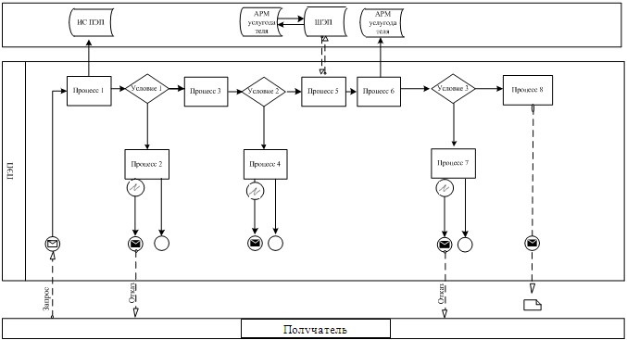
Диаграмма № 2 функционального взаимодействия при оказании
электронной государственной услуги через услугодателя
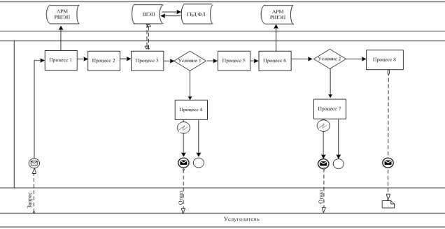
Диаграмма № 3 функционального взаимодействия при оказании
электронной государственной услуги через ИС ЦОН
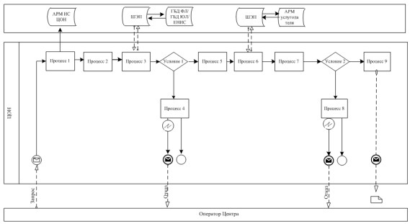
Условные обозначения:
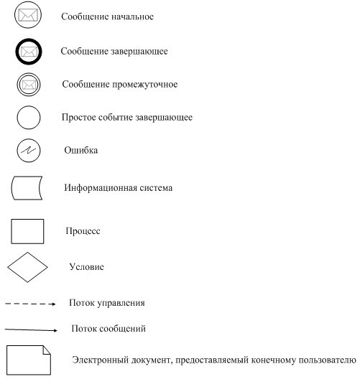
Приложение 4 к регламенту
электронной государственной услуги
«Выдача архивных справок»
Экранные формы на электронную государственную услугу
Шаг 1. Выбор государственного органа
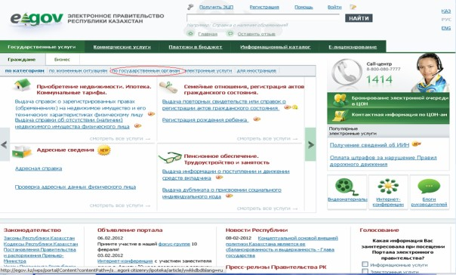
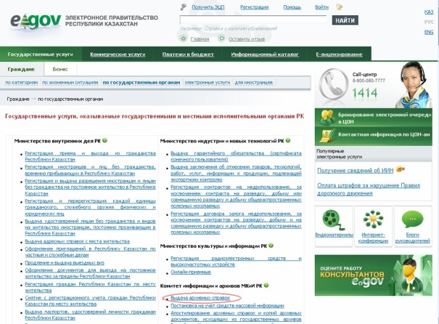
Шаг 2. Выбор государственной услуги
Шаг 3. Выбор вида государственной услуги
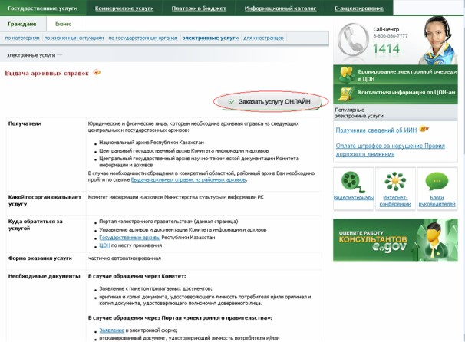
Шаг 4. Авторизация
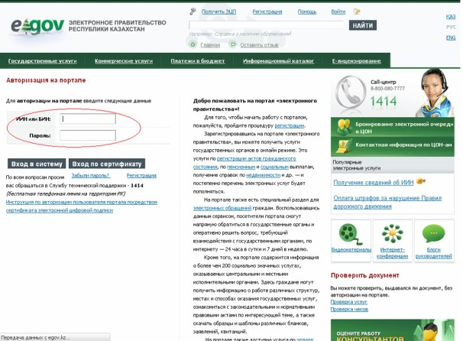
Шаг 5. Заполнение запроса – ввод данных физического лица
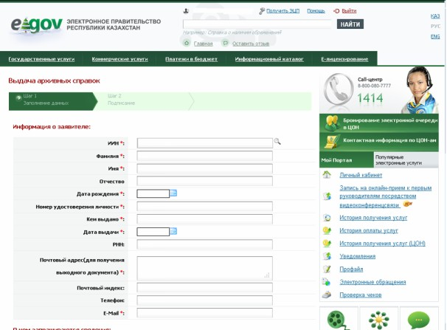
Шаг 6. Подписание запроса
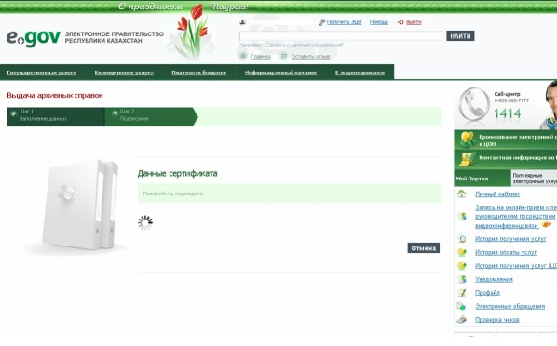
Приложение 5
к регламенту электронной
государственной услуги
«Выдача архивных справок»
Таблица 1. Описание действий СФЕ через ПЭП
1 | № действия (хода, потока работ) | 1 | 2 | 3 | 4
2 | Наименование СФЕ | Получатель | ПЭП | Получатель | ПЭП
3 | Наименование действия (процесса, процедуры, операции) и их описание | Авторизуется на ПЭП по ИИН и паролю | Формирует сообщение об отказе в связи с имеющимися нарушениями в данных получателя | Выбирает услугу и формирует данные запроса выбором получателя ЭЦП | Формирует сообщение об отказе в связи с имеющимися нарушениями в данных получателя ЭЦП
4 | Форма завершения (данные, документ, организационно–  распорядительное решение) | Отображение уведомления об успешном формировании запроса | Формирование сообщения об отказе в запрашиваемой электронной государственной услуге | Маршрутизация запроса | Формирование сообщения об отказе в запрашиваемой электронной государственной услуге
5 | Сроки исполнения | 30 секунд – 1 минута | 30 секунд | 1,5 минуты | 1,5 минуты
6 | Номер следующего действия | 2 – если есть нарушения в данных получателя; 3 – если авторизация прошла успешно | – | 4 - если есть нарушения в данных получателя; 5 – если нарушений нет | -
продолжение таблицы:
1 | № действия (хода, потока работ) | 5 | 6 | 7 | 8
2 | Наименование СФЕ | Получатель | АРМ услугодателя | АРМ услугодателя | АРМ услугодателя
3 | Наименование действия (процесса, процедуры, операции) и их описание | Удостоверение (подписание) посредством ЭЦП получателя и направление запроса в АРМ услугодателя | Регистрация документа | Формирование сообщения об отказе в связи с имеющимися нарушениями в документах получателя | Получение получателем результата услуги (уведомление о готовности архивной справки в форме электронного документа)
4 | Форма завершения (данные, документ, организационно–  распорядительное решение) | Маршрутизация запроса | Регистрация запроса с присвоением номера заявлению | Формирование мотивированного отказа | Отображение выходного документа
5 | Сроки исполнения | 30 секунд – 1 минута | 1 минута | 30 секунд | 15 календарных дней. В случаях, когда для оказания государственной услуги необходимо изучение документов 2-х и более организаций, а также периоды более, чем за 5 лет, срок оказания государственной услуги продлевается не более, чем на 30 календарных дней
6 | Номер следующего действия | - | 7 - если есть нарушения в данных получателя; 8 – если нарушений нет | - | -
Таблица 2. Описание действий СФЕ через услугодателя
№ действия (хода, потока работ) | 1 | 2 | 3 | 4
Наименование СФЕ | Услугодатель | Услугодатель | Услугодатель | ГБД ФЛ/ГБД ЮЛ
Наименование действия (процесса, процедуры, операции) и их описание | Авторизуется на АРМ услугодателя через ИИН и пароль | Выбор сотрудником услугодателя услуги | Направление запроса о данных получателя в ГБД ФЛ/ГБД ЮЛ | Формирование сообщения об отсутствии данных ГБД ФЛ/ГБД ЮЛ
Форма завершения (данные, документ, организационно-  распорядительное решение) | Регистрация запроса в системе с присвоением номера заявлению | Отображение уведомления об успешном формировании запроса | Маршрутизация запроса | Формирование мотивированного отказа
Сроки исполнения | 10 – 15 секунд | 10 секунд | 1,5 минуты | 10 - 15 секунд
Номер следующего действия | - | – | 4 – если есть нарушения; 5 – если нарушений нет | -
продолжение таблицы:
№ действия (хода, потока работ) | 5 | 6 | 7 | 8
Наименование СФЕ | Услугодатель | АРМ услугодателя | АРМ услугодателя | АРМ услугодателя
Наименование действия (процесса, процедуры, операции) и их описание | Заполнение формы запроса с прикреплением сканированных документов и удостоверением ЭЦП | Регистрация документа | Формирует сообщение об отказе в связи с имеющимися нарушениями в документах получателя | Получение получателем результата услуги
Форма завершения (данные, документ, организационно-  распорядительное решение) | Маршрутизация запроса | Регистрация запроса с присвоением номера заявлению | Формирование мотивированного отказа | Формирование результата услуги (архивной справки)
Сроки исполнения | 10-15 секунд | 1,5 минуты | 1,5 минуты | 15 календарных дней. В случаях, когда для оказания государственной услуги необходимо изучение документов 2-х и более организаций, а также периоды более, чем за 5 лет, срок оказания государственной услуги продлевается не более, чем на 30 календарных дней
Номер следующего действия | 6 | 7 – если есть нарушения; 8 – если нарушений нет | - | -
Таблица 3. Описание действий СФЕ через ЦОН
1 | № действия (хода, потока работ) | 1 | 2 | 3 | 4 | 5
2 | Наименование СФЕ | АРМ ИС ЦОН | Оператор Центра | Оператор Центра | ГБД ФЛ/ГБД ЮЛ, ЕНИС | Оператор Центра
3 | Наименование действия (процесса, процедуры, операции) и их описание | Авторизуется оператор Центра по логину и паролю | Выбирает услугу и формирует данные запроса | Направление запроса в ГБД ФЛ/ГБД ЮЛ, ЕНИС | Формирует сообщение о невозможности получения данных в связи с отсутствием данных получателя | Заполнение запроса с прикреплением к форме запроса необходимых документов и удостоверение ЭЦП
4 | Форма завершения (данные, документ организационно–  распорядительное решение) | Регистрация запроса в системе с присвоением номера заявлению | Отображение уведомления об успешном формировании запроса | Маршрутизация запроса | Формирование мотивированного отказа | Отображение уведомления об успешном формировании запроса
5 | Сроки исполнения | 30 секунд – 1 минута | 30 секунд | 1,5 минуты | 1,5 минуты | 30 секунд – 1 минута
6 | Номер следующего действия | 2 | 3 | 4 - если есть нарушения в данных получателя; 5 - если нарушений нет | - | -
продолжение таблицы:
1 | № действия  (хода, потока работ) | 6 | 7 | 8 | 9
2 | Наименование  СФЕ | Оператор  Центра | АРМ услугодателя | АРМ услугодателя | АРМ услугодателя
3 | Наименование действия (процесса, процедуры, операции) и их описание | Направление документа, удостоверенного (подписанного) ЭЦП | Регистрация документа | Формирование сообщения об отказе в услуге в связи с имеющимися нарушениями в документах получателя | Получение получателем результата услуги
4 | Форма завершения (данные, документ организационно–  распорядительное решение) | Маршрутизация запроса | Регистрация запроса с присвоением номера заявлению | Формирование мотивированного отказа | Формирование результата услуги- (архивной справки)
5 | Сроки исполнения | 1 минута | 1 минута | 30 секунд – 1 минута | 15 календарных дней. В случаях, когда для оказания государственной услуги необходимо изучение документов 2-х и более организаций, а также периоды более, чем за 5 лет, срок оказания государственной услуги продлевается не более, чем на 30 календарных дней
6 | Номер следующего действия | - | 8 – если есть нарушения; 9 – если нарушений нет | - | -
Приложение 6
к регламенту электронной
государственной услуги
«Выдача архивных справок»
Форма анкеты для определения показателей
электронной государственной услуги: «качество» и «доступность»
____________________________________________________
(наименование услуги)
1. Удовлетворены ли Вы качеством процесса и результатом оказания электронной государственной услуги ?
1) не удовлетворен;
2) частично удовлетворен;
3) удовлетворен.
2. Удовлетворены ли Вы качеством информации о порядке оказания электронной государственной услуги ?
1) не удовлетворен;
2) частично удовлетворен;
3) удовлетворен.
Приложение 7
к регламенту электронной
государственной услуги
«Выдача архивных справок»
Экранная форма анкеты-заявления на
электронную государственную услугу
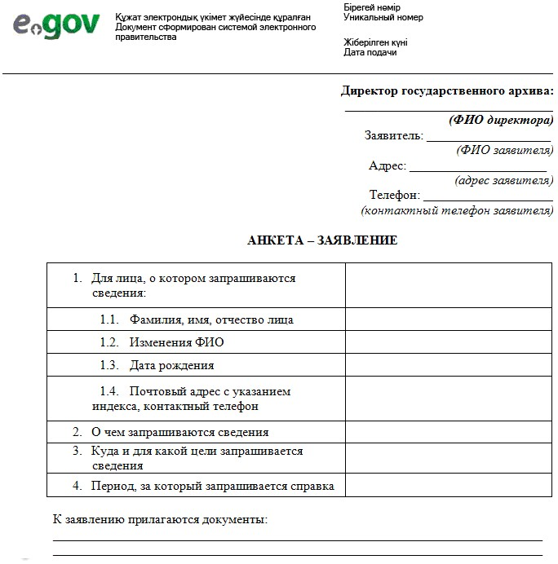
Выходная форма положительного ответа (архивной справки)
на электронную государственную услугу
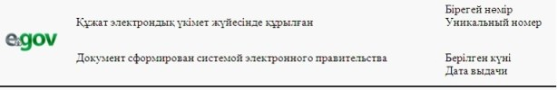
АРХИВНАЯ СПРАВКА
Заявитель:__________________________________________________
(Ф.И.О. физического лица или наименование юридического лица)
Вид архивной справки:_______________________________________
Период, за который запрашивается справка:___________________
____________________________________________________________
(указывается содержание архивной справки)
Основание:__________________________________________________
Директор архива:____________________________________________
(Ф.И.О.)
Архивист:___________________________________________________
(Ф.И.О.)
К справке прилагаются документы:____________________________
____________________________________________________________

© 2012. РГП на ПХВ «Институт законодательства и правовой информации Республики Казахстан» Министерства юстиции Республики Казахстан

